Муниципальный этап Всероссийских спортивных соревнований школьников
«Президентские состязания»

19 февраля 2015 года на базе МБОУ ДОД «Комсомольская детско-юношеская» прошел муниципальный этап Всероссийских спортивных соревнований школьников «Президентские состязания» среди учащихся 10-х классов.
Ребята соревновались в беге на 1000метров и 30 метров, в челночном беге, сгибанию и разгибанию рук в упоре лежа, подъему туловища из положения лежа, по прыжкам в длину с места, наклонам вперед из положения сидя.
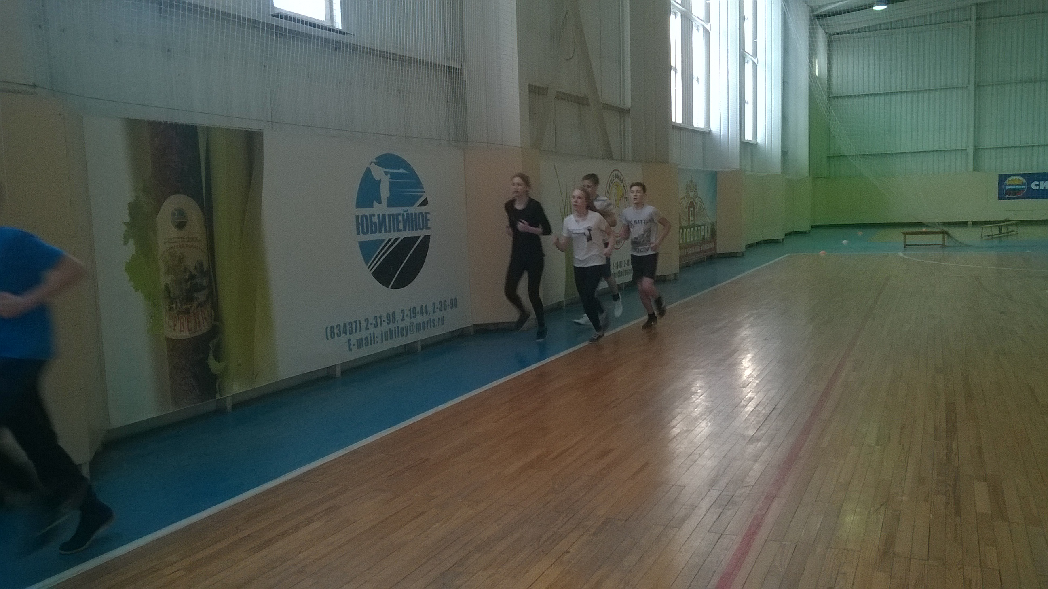
По итогам всех состязаний:
победителем стала команда МБОУ «Комсомольская сош №2» (руководитель Борисова Т.В),
второе место заняла команда МБОУ «Чамзинская сош №2»( руководитель Девяткин Ю.А)
третье место заняла команда МБОУ «Комсомольская сош №1» (руководитель Даканова Т.В).
Стоит отметить, что все эти виды входят в физкультурно- спортивный комплекс «ГТО», который внедряется в образовательных организациях нашего района.

